装备公司关于某厂臭氧设备项目寻求臭氧设备制造商的公告
深圳市环水装备有限公司就某厂臭氧设备项目寻求臭氧设备制造商合作伙伴，欢迎符合资质要求并能提供相关服务的公司与我司联系沟通。
项目名称：某厂臭氧设备项目
项目内容：
1.名称:臭氧设备
2.臭氧发生器规格:Q=30kg/h,C=120-150mg/L，P=255kW，2台
3.含臭氧接触池、液氧站配套设备及安装附件
4.其他:满足设计图纸、相关规范、招标文件及其技术要求

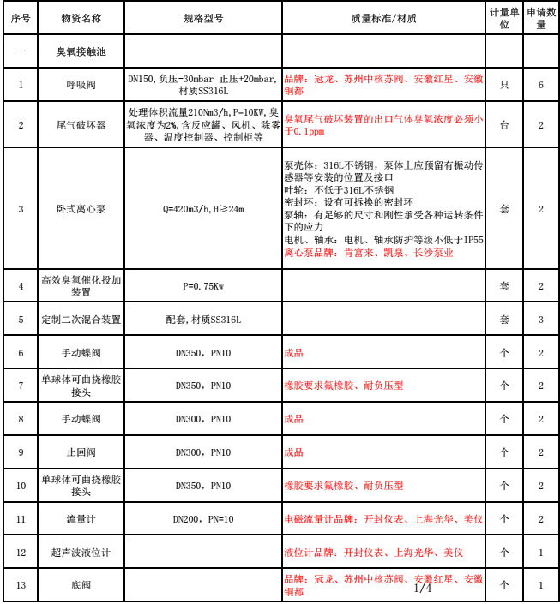

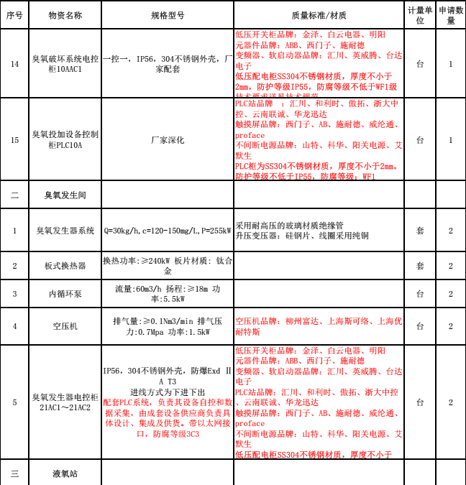
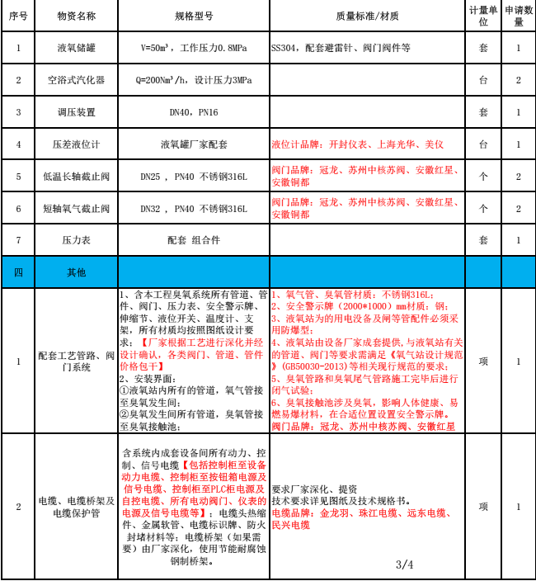

联系人：王工 0755-83214773
联系人邮箱：wsky72@163.com
公告期：5天
详细技术要求以项目业主招标公告相关文件为准。
合作商需提交1.项目合作意向书（格式自拟）；2.项目报价；特别提醒：项目合作意向书仅作为合作参考。

